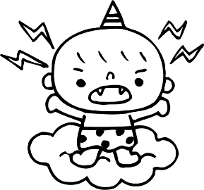
イヤイヤ期のお話し

令和６年１月２４日、ぬくぬくで『イヤイヤ期のお話し』講座を行いました。
参加者からの「イヤイヤ期あるある」に、講師（保健相談センター保健師）より具体的なアドバイスがありました。参加できなくて残念だったというお声もいただきましたので、当日の内容をまとめました。参考にしてみてください。

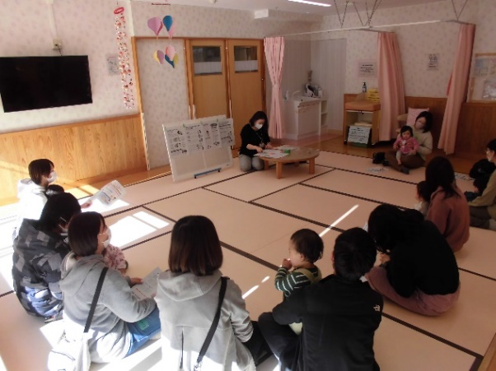
イヤイヤ期 （1歳後半頃～ 個人差あり）
「ぼくは（わたしは）、こうしたい！」「自分で決めたい！」と、『自分』が
はっきりしてくる時期です。
車に例えると、『アクセル（自己主張・探求心）』と『ブレーキ（我慢）』。
イヤイヤ期はアクセル全開で、成長と共にブレーキを覚えていきます。
両方育っていくことが大事ですが、理由を理解して我慢できるように
なるのは概ね４歳くらいからです。
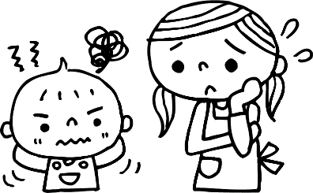
さて困った・・・、どう対応したらいい？

子どもの「イヤ」の気持ちを言語化する
ＳＴＥＰ１
「イヤだったね。そうだね、まだ遊びたかったね。」
ママやパパに共感してもらい、気持ちに寄り添ってもらえると、それだけで気持ちが落ち着く子もいます。
何が嫌だったのかをまだ具体的に話せないので、大人が子どもの気持ちを代弁してあげることで言葉の育ちにも繋がっていきます。

別の選択肢を提案して、本人に選ばせる
ＳＴＥＰ２
「イヤ！着ない！」 ← 「じゃあこの服にする？それともこっち？」
どちらも服を着るのは同じだけれど、自分で選べたということが大事。
危ない物を手にした時には、叱って取り上げた後に「これだったらいいよ、こっちはどう？」など、別の物で本人のやりたい気持ちを満たしてあげるといいですね。

親子で気持ちを切り替える
ＳＴＥＰ３
「家に帰っておやつにしよう。」
子どもは先の見通しが苦手なので、切り替えを手伝うことも大事。
「家に帰ったらおやつだよ。」など、次の楽しいことを提案したり、泣きがひどい時には抱っこして場所を変えてしまうのもいいですよ。

やりたい気持ちをサポートする
ＳＴＥＰ４
自分でやりたがるけど、まだちゃんとはできません。悔しかったねとやりたかった気持ちを共感しながら手伝ったり、時には子どものペースに乗ってみるのもいいですよ。
例えば、開けて欲しくないドアを子どもが開けようとした時、「どれどれ。あれ、開かないねぇ。」とお芝居した後に「残念だね、あっちで遊ぼうか。」と提案すると、意外と納得してくれます。

叱らないといけないこともある
ＳＴＥＰ５
本当に危険なことに対しては、何がいけなかったか、どうしたらいいのかを伝えます。怒るのではなく伝えます。
その場でメリハリをつけて（笑顔で叱っても伝わりません）、「危ないよ、降りて」など短く伝えましょう。
子どもは忘れるものです。何度も何度も繰り返し伝えましょう。
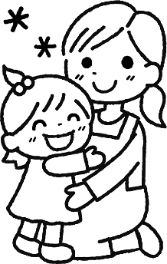
ダメなものはダメ、と親がゆずらないことを経験として学ぶことで、我慢（ブレーキ）に繋がっていきます。

ＳＴＥＰ１～５を、時には合わせ技で活用してみましょう。
それでも、どうにもこうにもうまくいかない時はあります。
イヤイヤがひどい時は「今はブレーキを学び中なのね。」と、心にゆとりを持ちましょう。

講座参加者より
- 切り替えの時にジュースなどをついあげてしまいます。あまり良くないだろうなと思ってはいるけど…
☛「ジュース買ってあげるから」と物で切り替えると、「次はアイス、次は…」と要求はエスカレートしがち。
ごほうびがないとできない、なんてことも出てくるかもしれませんので、あまりお勧めはしません。

- 「〇〇しないと、鬼が来るよ～」と、鬼を使うことがあります。
☛これも①と同じです。今は「鬼=怖い物」ですが、成長につれてそれでは聞いてくれなくなる時が必ず来ます。
２歳位であれば「〇〇したら帰るよ」など、事前に約束をしておくのもいいですよ。

- 包丁など危ない物に興味を持ち、触りたがることが増えてきました。
☛叱って（ＳＴＥＰ５）代わりの物を与えます（ＳＴＥＰ２）が、子どもが安全に探究心を満たせるよう、「ダメ」と言わなくてはならないものは片付けておくなど、環境を整えておくのも大切なことです。

『イヤイヤ期は、子育てが順調な証し』
そうは言うものの、手強いイヤイヤには大人だってイライラします。
講座では、家での様子を話すママやパパに頷いたり、「うちもです！」という声がありましたよ。
「あ、うちだけじゃなかった」と、ちょっとホッとしますね。
「イヤイヤ期についてもっと聞いてみたい」というリクエストや、「うちはこんな感じです～」
などありましたら、ぜひ聞かせてください。ぬくぬくでおしゃべりしましょう。
ママ・パパ、いつもお疲れさまです
子育て総合支援センターぬくぬく 利用者支援専門員

